題目：
一、這個題目的需求是：設計一款能自動找零的智慧機器人，來讓無人商店正常運行，顧客可用機器購買商品，付款後機器也會自動找零錢給顧客，
當機器的零錢不足時，顧客可按下補充硬幣提醒老闆補充硬幣。
二、
A、B、C、D、E 五種商品圖案的按鈕，點選後即可選擇商品數量
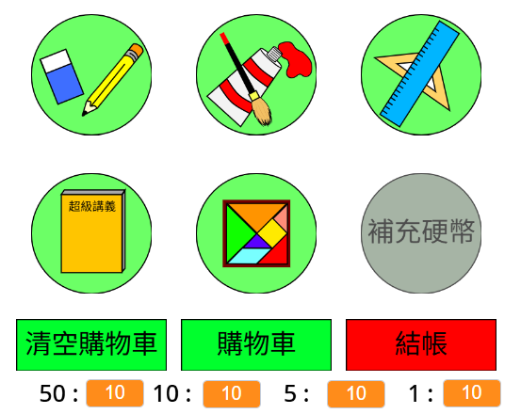

當硬幣不足時，補充硬幣會亮起，可重新設定硬幣數量

各類功能鍵

即時顯示的硬幣剩餘數


先判斷需要的50元是否超過實際的50元數量

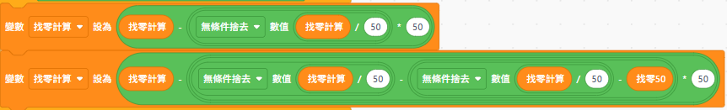

如果成立，50元要找的數量就是實既有的全部數量，再全部要找的錢扣除全部數量乘以50

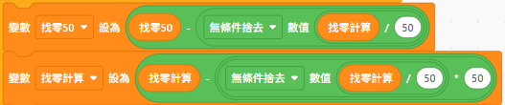
如果需要的50元數量不超過實際數量，那要找的數量就是需要數量，全部要找的錢扣除需要數量乘以50，10、5元用同樣的方法

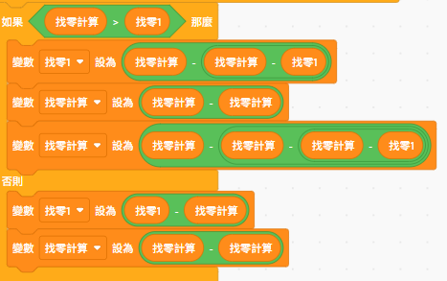
1元一樣先判斷需要的50元是否超過實際的50元數量

如果成立，1元要找的數量就是實既有的全部數量，全部要找的錢扣除1元的全部數量

如果不成立，那要找的數量就是需要的1元數量，全部要找的錢再扣除需要的1元數量

三、
標示找零數、總花費及銷售排名
重置系統讓下一位顧客使用
以找零演算法計算找出的零錢數
各類功能鍵讓購物更順利
架構能購買商品的系統

